ACTUALIZACIONES AL SISTEMA ADMIARCHI

VERSION: 7.3.230 del 24 de Marzo de 2022

- Al formulario de administración de Funcionarios se agrega permiso para habilitar a este hacer solicitud de firmado electrónico en los documentos. (Este permiso se pone en operación siempre y cuando la institucion cuente con el respectivo acceso de consumo API REST en la plataforma de la certificadora ANDES)

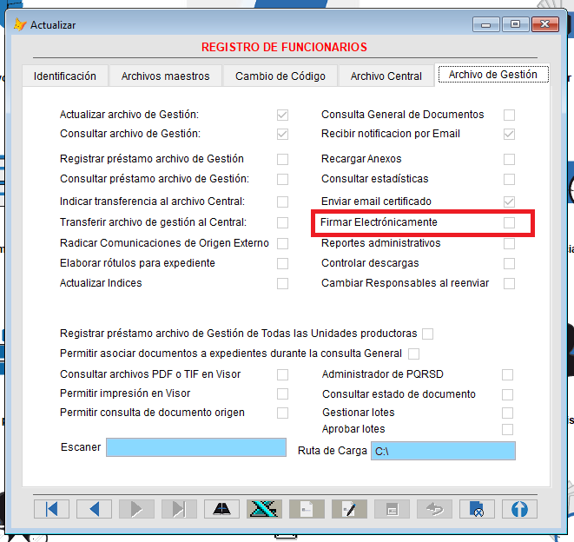

- En el formulario de Registro de funcionarios se separan los permisos de firmado digital de documentos (Este permiso se pone en operación siempre y cuando la institucion cuente con el respectivo Certificado de Firma Digital expedido en ANDES)

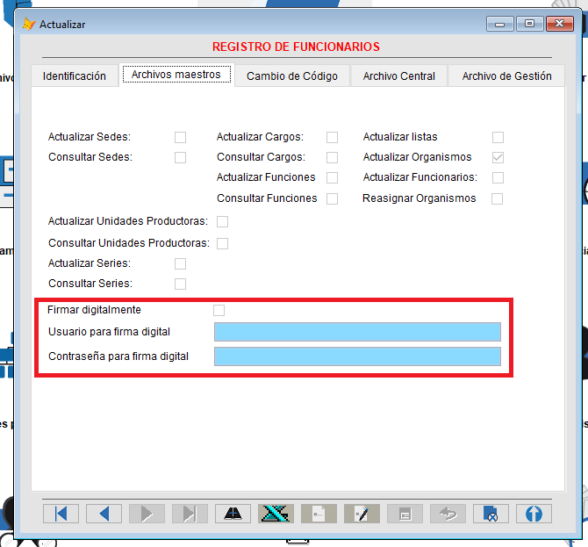

- Durante el proceso de radicacion de comunicaciones de origen externo que realiza la Ventanilla, se muestra ahora la columna de plazo (dias hábiles de plazo para respuesta) cuando se realiza busqueda del tipo documental.

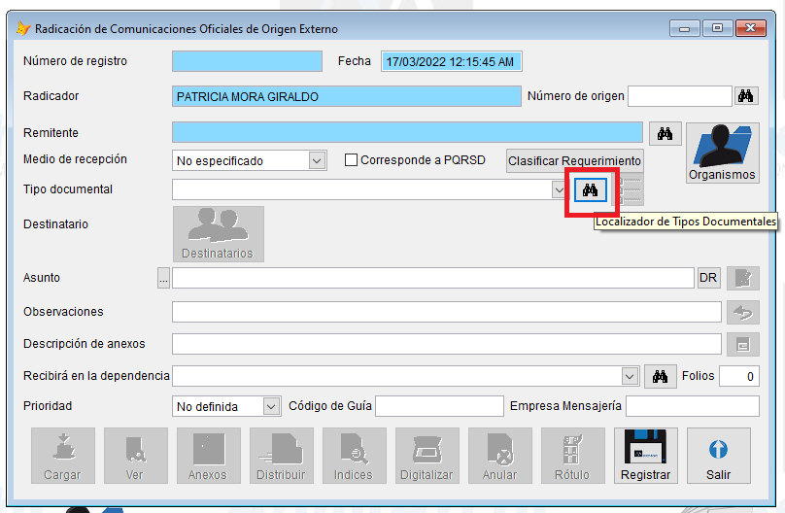

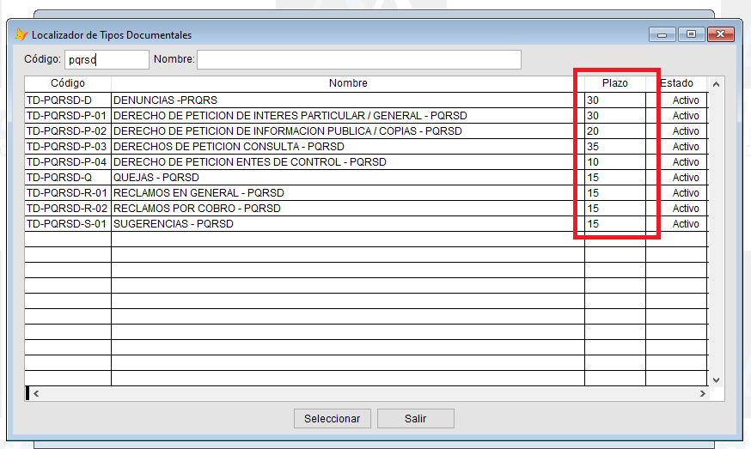
- Cuando se radica un comunicación oficial en Ventanilla al marcar el documento como una PQRSD se marca de forma automática el campo de Prioridad con el valor de Alta.

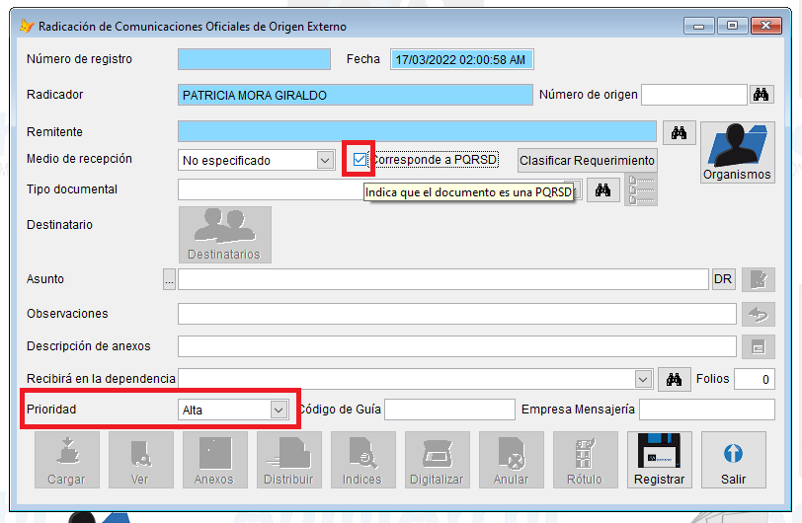

- En la vista de documentos Recibidos del modulo GD se muestra la columna Fecha Límite antes de la columna Asunto. La interpretación de dicha fecha debera darse de la siguiente forma:
  - Si el documento es de origen externo (EI) la fecha es el valor asignado como fecha limite de respuesta según el tipo de requerimiento PQRSD.
  - Si el documento es de origen interno (II o IE) la fecha es el valor calculado cuando expresamente se solicita por el proyectante respuesta en un plazo de n dias.

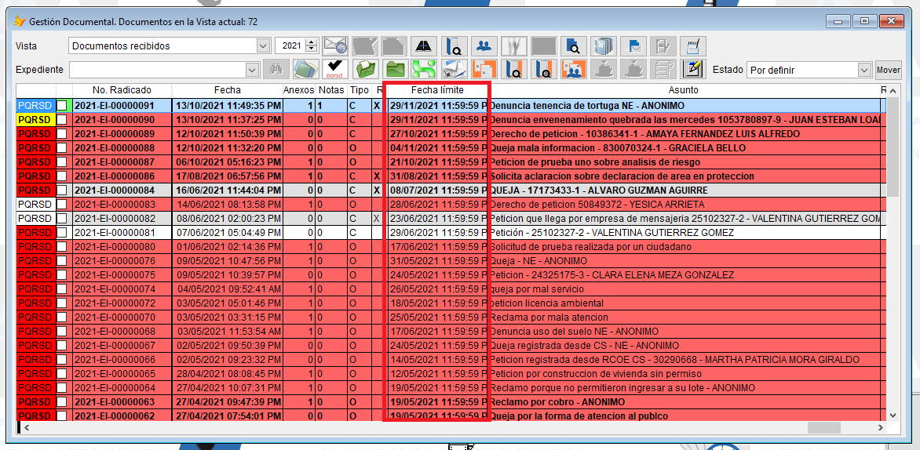

- A la cuadricula que mustra los resultados del reporte de Semaforo de Requerimientos se agregan las columnas de Unidad Responsable y Observaciones. La columna de Unidad Responsable indica la Dependencia que tiene a cargo responder el requerimiento. Si el valor mostrado en esta columna no es correco se debera informar al Administrador de PQRSD para que este realice el respectivo ajuste de delegación.

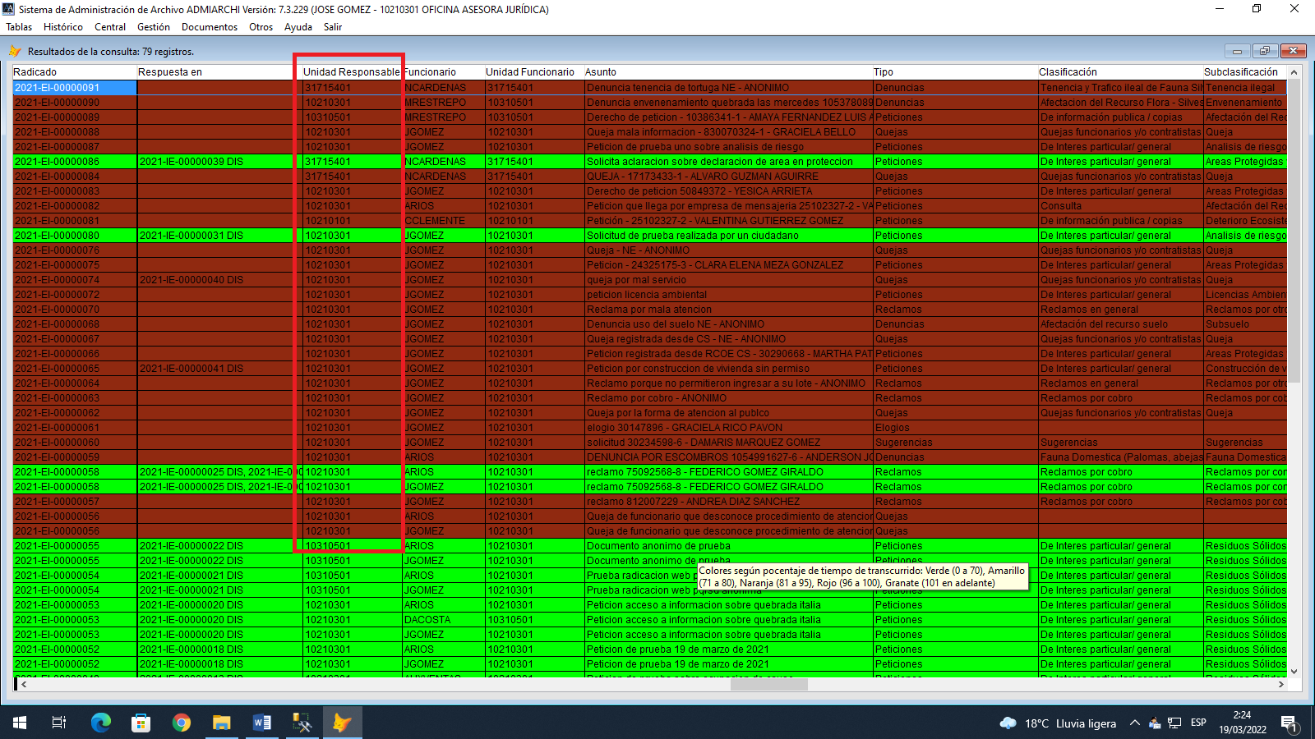

- Al formulario de actualizacion de datos de radicacion se agrega boton que permite calcular y ajustar la fecha limite de respuesta. Esta funcionalidad se puede requerir cuando se cambie el tipo documental inicialmente especificado.

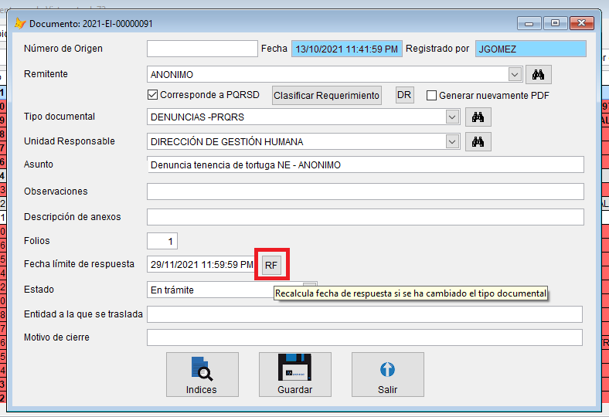

- Para facilitar la labor de reparto a los administradores de PQRSD se agrega en el formulario de Modificacion de datos y Estado, un boton que permite hacer reenvios a los funcionarios.

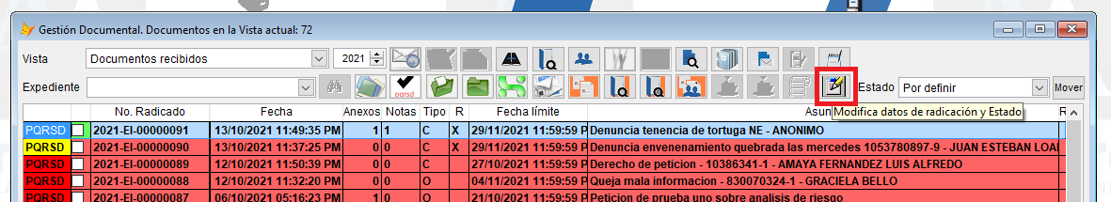

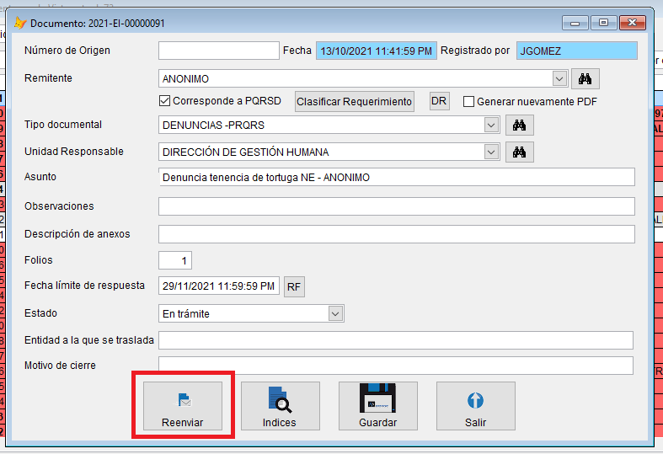

- A la ficha de Radicación de Peticiones, Quejas, Reclamos, Sugerencias y Denuncias se agregael dato de Email para notificación.

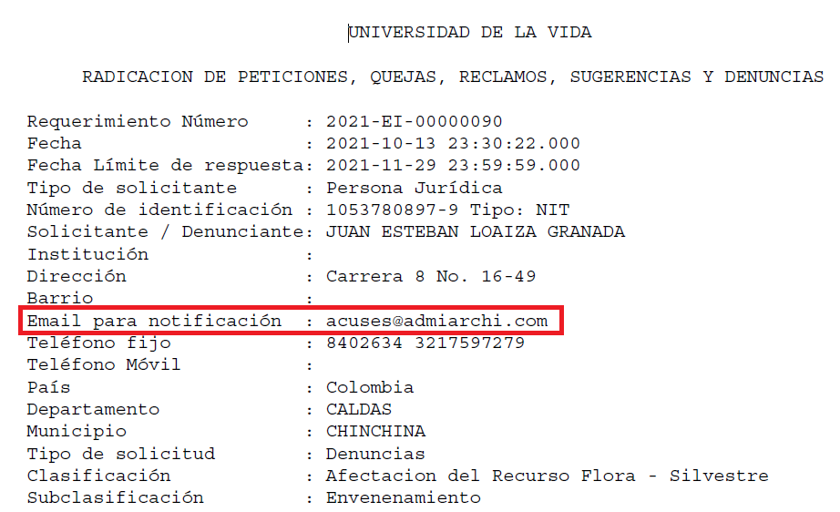

- A las notificaciones que reciben los funcionarios por email sobre documentos por recibir se agrega cuando corresponde en el Asunto el texto PQRSD para resaltar su importancia.

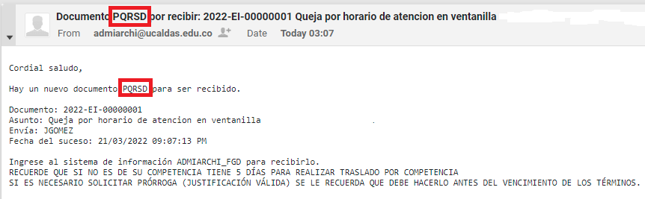

- Al correo de notificacion de solicitud de prestamo se agrega el texto de número de Caja y Carpeta. Tambien se agrega el nombre completo del funcionario solicitante.

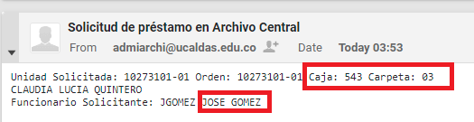

- Se realiza mejora en las alertas que envia el sistema sobre documentos pendientes de respuesta. Los correos se envian ahora con dos archivos adjuntos. El primero con los documentos pendientes de respuesta tipo PQRSD, y el segundo archivo con documentos pendientes de respuesta pero no clasificados como PQRSD.

